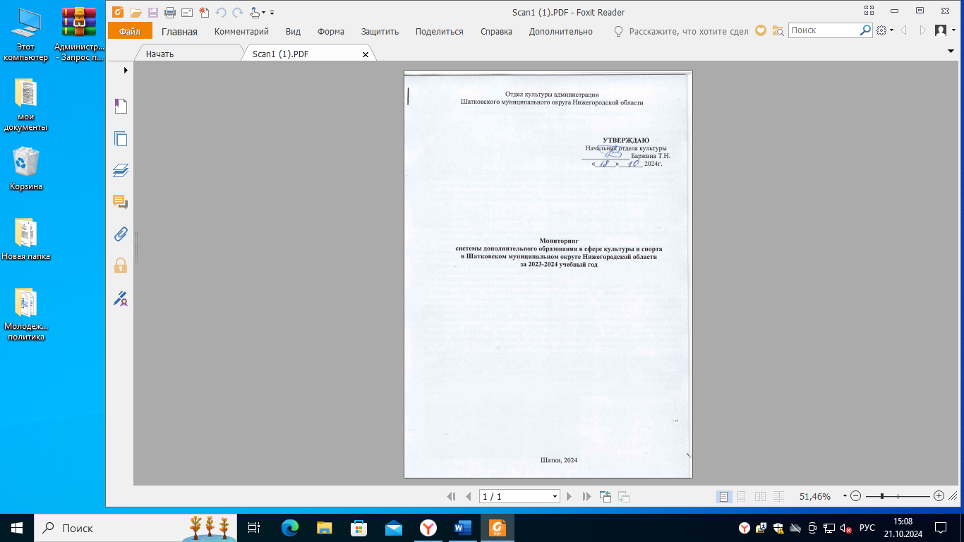

**Мониторинг системы дополнительного образования**

**учреждений сферы культуры и спорта**

**в Шатковском муниципальном округе Нижегородской области**

**за 2023-2024 учебный год**

*В условиях складывающегося рынка образовательных услуг*

*могут быть востребованы лишь образовательные услуги*

*высокого качества. Следовательно, для удовлетворения*

*социального заказа, достижения качества дополнительного*

*образования необходимы контроль и управление.*

ПРИМЕЧАНИЕ:

Мониторинг деятельности учреждений дополнительного образования в 2024 году организуется в соответствии с приказом по отделу культуры администрации Шатковского муниципального округа Нижегородской области от 30.08.2024г. №18 «Об организации ежегодного мониторинга деятельности учреждений дополнительного образования в области культуры и спорта, подведомственных Отделу культуры администрации Шатковского муниципального округа Нижегородской области».

**Введение**

Образовательная деятельность по дополнительным образовательным программам должна быть направлена на:

-обеспечение духовно-нравственного, гражданско-патриотического воспитания обучающихся;

-формирование и развитие творческих способностей обучающихся;

-удовлетворение индивидуальных потребностей обучающихся в интеллектуальном, нравственном, художественно-эстетическом развитии и физическом совершенствовании;

-формирование культуры здорового и безопасного образа жизни, укрепление здоровья, а также на организацию свободного времени обучающихся;

-адаптацию обучающихся к жизни в обществе;

-профессиональную ориентацию обучающихся;

-выявление, развитие и поддержку обучающихся, проявивших выдающиеся способности;

-удовлетворение иных образовательных потребностей и интересов обучающихся, не противоречащих законодательству Российской Федерации, осуществляемых за пределами федеральных государственных образовательных стандартов и федеральных государственных требований.

Образовательная деятельность УДО проводится в соответствии с Федеральным законом от 29 декабря 2012 года № 273-ФЗ «Об образовании в Российской Федерации», распоряжением Правительства Российской Федерации № 678-р 31 мата 2022 года «Об утверждении Концепции развития дополнительного образования детей до 2030 года», Приказа Минпросвещения Россииот 27.07.2022 г. N 629 «Об утверждении Порядка организации и осуществления образовательной деятельности по дополнительным общеобразовательным программам».

Ежегодный мониторинг обеспечивает органы управления качественной и своевременной информацией, необходимой для принятия управленческих решений по поводу рациональности реализуемых педагогических средств, адекватности применяемых дидактических и технических средств, решений по корректировке, систематизации, совершенствованию и обновлению направлений деятельности учреждения дополнительного образования. Мониторинг даёт целостное представление о качественных и количественных изменениях в системе учреждения дополнительного образования.

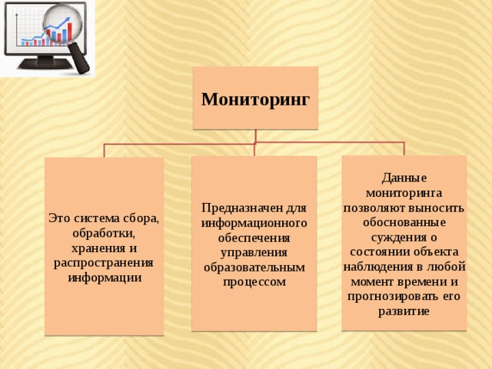

Управление представляет собой информационный процесс, включающий 3 основные этапа: сбор информации о состоянии управляемого объекта и внешней среды, переработка полученной информации, выдача результата и рекомендаций или другими словами:

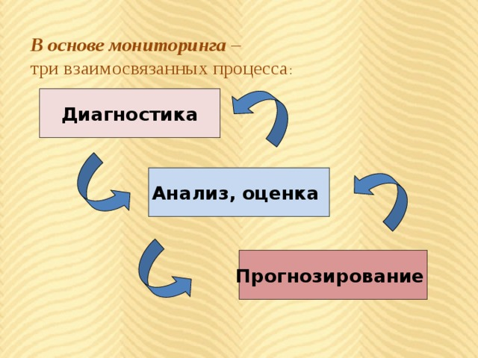

Перечень направлений, по которым учреждение дополнительного образования осуществляет ежегодный внутренний мониторинг (программа мониторинга):

- Образовательная среда Учреждения;

- Качество образования;

- Воспитательная деятельность;

- Работа с родителями;

- Состояние и охрана здоровья обучающихся;

- Методическая работа и инновационная деятельность;

- Система управления;

- Финансовые и материально-технические условия;

- Информационно-организационная деятельность.

**Цель дополнительного образования** – предоставление для подрастающего поколения эффективного инструмента поиска возможностей для раскрытия их талантов, дальнейшего возможного выбора профессии и самореализации.

В связи с этим у учреждений дополнительного образования возникает необходимость решения следующих **задач**:

- выявление потребности населения в областях (направлениях в сфере культуры и спорта) дополнительного образования;

- обеспечение (кадровое, материально-техническое, методическое и пр.) многообразия затребованных заявителями муниципальных услуг в области дополнительного образования;

- создание условий для удовлетворённости потребителей от получаемых услуг.

Принципы проведения мониторинга: открытость, точность и достоверность информации, нормативно-правовая обоснованность, системность и комплексный подход к осуществлению мониторинга.

1. **Основная часть**

1.1. Общие сведения

А) На территории Шатковского муниципального округа Нижегородской области расположены 67 населенных пунктов, Центр округа – р.п.Шатки. Орган местного самоуправления, осуществляющий управление в сфере культуры – Отдел культуры администрации Шатковского муниципального округа Нижегородской области, расположен по адресу: Нижегородская область, р.п.Шатки, ул. Центральная, д.24, телефон: (883190)4-18-39.

Б) Система дополнительного образования в Шатковском муниципальном округе Нижегородской области представлена:

- муниципальными общеобразовательными учреждениями (9 школ) и учреждением среднего профессионального образования (ГБПОУ «Шатковский агротехнический техникум»), реализующих кроме обучающих, профессиональных программ и программы дополнительного образования,

- муниципальными учреждениями культуры дополнительного образования (музыкальная и художественная школа),

- муниципальным автономным учреждением дополнительного образования спортивной направленности (физкультурно-оздоровительный комплекс),

- муниципальное учреждение дополнительного образования (МОУ ДО «Детско-юношеский центр»).

Учреждения дополнительного образования, подведомственные отделу культуры Шатковского муниципального округа расположены в р.п.Шатки (далее – Учреждения):

- Муниципальное автономное учреждение дополнительного образования «Физкуль-турно-оздоровительный комплекс в р.п.Шатки Нижегородской области»;

- Муниципальное бюджетное учреждение дополнительного образования «Шатковская детская школа искусств»;

- Муниципальное бюджетное учреждение дополнительного образования «Шатковская детская художественная школа».

В) Мониторинг качества работы учреждений дополнительного образования по предоставлению муниципальных услуг в сфере культуры и спорта является основным механизмом отслеживания эффективности их деятельности. Проведенное мониторинговое исследование позволяет охарактеризовать состояние, определить динамику и выявить перспективы развития дополнительного образования в округе.

Информационная открытость и доступность образовательных учреждений дополнительного образования, качество предоставляемой образовательной услуги являются приоритетными критериями их деятельности.

Общий мониторинг качества образовательной деятельности за 2023–2024 учебный год в учреждениях дополнительного образования, подотчетных отделу культуры администрации Шатковского муниципального округа, осуществляется по следующим основным направлениям:

- Качество обучения по программам дополнительного образования;

- Обеспеченность педагогическими кадрами;

- Результативность работы;

- Материально-техническое и финансовое обеспечение;

- Управленческая деятельность.

1.2. Общий анализ образовательной деятельности

* Содержание дополнительных образовательных программ и сроки обучения по ним определяются учреждением самостоятельно на основе нормативно-правовых актов:

- содержание программ в области искусств определяется образовательной программой, разработанной в соответствии с федеральными государственными требованиями по видам искусств,

- содержание [программ](https://login.consultant.ru/link/?req=doc&base=LAW&n=149243&date=26.08.2024&dst=100027&field=134) спортивной подготовки определяется с учетом примерных дополнительных образовательных программ по видам спорта.

* Муниципальные образовательные учреждения дополнительного образования, общеобразовательные учреждения и учреждение среднего профессионального образования, реализующие программы дополнительного образования в Шатковском муниципальном округе (далее – ОУ ДО), создают условия для реализации дополнительных образовательных программ, учитывающие законодательство Российской Федерации в области обеспечения санитарно-эпидемиологического благополучия населения (далее - СанПин).
* Форма обучения – очная. Организация учебного процесса в ОУ ДО регламентируется режимом занятий, учебным планом, календарным учебным графиком, расписанием занятий, локальными нормативными актами. Учебный план обеспечивает организацию образовательного процесса в соответствии с целями и задачами образовательного учреждения.
* Участниками образовательного процесса УДО являются дети от 6 до 18 лет. ОУ ДО для реализации дополнительных образовательных программ формируют обучающихся в группы одного возраста или разных возрастных категорий (разновозрастные группы), являющиеся основным составом объединения (например, клубы, секции, кружки, лаборатории, студии, оркестры, творческие коллективы, ансамбли, театры, мастерские, школы) (далее - объединения), а также индивидуально.
* Занятия в объединениях проводятся согласно Приказа Минпросвещения Россииот 27.07.2022 г. N629 «Об утверждении Порядка организации и осуществления образовательной деятельности по дополнительным общеобразовательным программам» различной направленности (технической, естественнонаучной, физкультурно-спортивной, художественной, туристско-краеведческой, социально-гуманитарной).
* Расписание занятий для объединений составляется с учетом требований СанПин, режима работы учреждений, по представлению педагогических работников с учетом возрастных особенностей обучающихся, пожеланий родителей (законных представителей) обучающихся, продолжительность учебных занятий в объединениях зависит от содержания и направленности дополнительных образовательных программ.
* В учреждениях реализуется право обучающегося на занятия в нескольких объединениях.
* Для реализации учебного плана используются разнообразные организационно-педагогические формы Виды и формы проведения занятий выбираются педагогами исходя из целей и задач и соответствуют интересам, потребностям и возрастным особенностям обучающихся. Педагоги на своих занятиях используют разнообразные средства и методы обучения (теоретические, практические, игровые и др.). Особое внимание уделяется развитию и аккумуляции всех знаний, полученных обучающимися, для создания у них стойкого интереса к систематическим занятиям в выбранном объединении (по направлениям: физкультурно-спортивной, туристско-краеведческой, социально-гуманитарной, естественнонаучной, художественной, технической) и достижению поставленных задач.
* Воспитание и обучение в ОУ ДО носит общедоступный характер и ведется на русском языке. Принимаются обучающиеся обоих полов, независимо от расы, национальности, религии, убеждений, принадлежности к общественным организациям, языку, места жительства, социального положения. Контроль освоения знаний и умений обучающихся проводится в формате, определяемым учреждением самостоятельно и отраженном в образовательной программе (выполнение контрольных нормативов - по виду спорта, экзамен - по виду искусства и пр.)
* Проведение занятий и участие обучающихся в мероприятиях за пределами учреждения разрешается на основании приказа руководителя учреждения.
* Учебные занятия с детьми–инвалидами проводились по адаптированным программам спортивной направленности. Обучение по адаптированным программам в области искусства в 2023-2024 учебном году не осуществлялось.
* Результат освоения дополнительных образовательных программ предполагает личностное развитие, приобретение метапредметных и предметных умений, знаний и навыков (компетенций в выбранном виде искусства или спорта).

1.3. Сведения об охвате дополнительным образованием детей

А) Прием в объединения дополнительного образования осуществляется согласно локальных актов учреждения (порядка и правил приема).

Зачисление в объединения дополнительного образования осуществляется на основании личного заявления обучающегося и/или законных представителей приказом руководителя ОУ ДО.

Общая численность детей в возрасте от 5 до 18 лет зарегистрированных муниципальными организациями дополнительного образования, подведомственными отделу культуры администрации Шатковского муниципального округа, составляет:

- на начало года - 1129 человек, на конец года – 877 человек,

сохранность контингента составила – 77,7%.

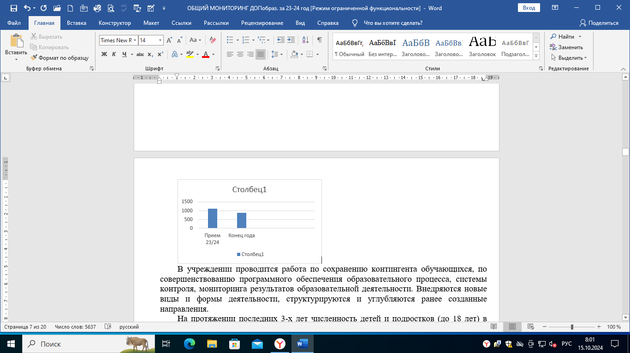

В учреждении проводится работа по сохранению контингента обучающихся, по совершенствованию программного обеспечения образовательного процесса, системы контроля, мониторинга результатов образовательной деятельности. Внедряются новые виды и формы деятельности, структурируются и углубляются ранее созданные направления.

На протяжении последних 3-х лет численность детей и подростков (до 18 лет) в округе незначительно снижается. Однако учреждения дополнительного образования осуществляют работу по сохранению контингента воспитанников.

Показатель сохранности контингента обучающихся по образовательным программам в ОУ ДО в 2023-2024 учебном году составляет:

Б) Реализация дополнительного образования осуществляется также на базе МОУ ДО «Детский юношеский центр» (далее – МОУ ДО ДЮЦ, Центр): педагогами Центра в целях обеспечения гарантий прав граждан на дополнительное образование, развитие мотивации детей к познанию и творчеству реализуется более 15 дополнительных общеразвивающих программ (по направлениям - туристско-краеведческой, социально-гуманитарной, художественной, технической, естественно-научной) численностью обучающихся около 400 человек.

В) Объединения дополнительного образования в ГБПОУ ШАТТ (далее –Техникум):

- на 2023-2024 уч.год исходя из приоритетных задач воспитания в Техникуме и индивидуальных потребностей обучающихся сформированы 10 объединений дополнительного образования по 5-ти направлениям: физкультурно-спортивной, туристско-краеведческой, социально-гуманитарной, художественной, технической, естественно-научной;

- в течение 2023-2024 уч.года зачислены в объединения дополнительного образования по всем направлениям - 166 чел., что составило более 70% численности обучающихся Техникума.

Г) Объединения дополнительного образования в МОУ (далее – школы):

- на 2023-2024 уч.год согласно лицензии на образовательную деятельность, в соответствии с целями и задачами на обучение и воспитание обучающихся школ, исходя из индивидуальных запросов обучающихся и их родителей/законных представителей формировались объединения дополнительного образования по 5-ти направлениям (физкультурно-спортивному, туристско-краеведческому, социально-гуманитарному, художественному, техническому, естественно-научному) с численностью более 150 чел.

1.4. Качество подготовки обучающихся в 2023-2024 учебном году по дополнительным образовательным программам в учреждениях дополнительного образования, подведомственных отделу культуры администрации Шатковского м.о. НО далее – УДО)

В течении учебного года педагоги УДО осуществляют мониторинг качества обучения по дополнительным общеобразовательным общеразвивающим программам. В начале учебного года педагоги проводят входную диагностику с целью выявления исходного (первоначального) уровня теоретической подготовки обучающихся в конкретной образовательной области (культура/спорт) и уровня практических умений и навыков детей и подростков в выбранном ими виде творческой или спортивной деятельности. Формы проведения диагностики (наблюдение, опрос, беседа, тестирование, защита творческих и исследовательских работ и проектов, творческая работа, выставка, соревнования, конкурс, экзамен, итоговый концерт, соревнование и др.) определяются самими педагогами таким образом, чтобы они соответствовали требованиям ФОС по видам деятельности (культура и спорт) и результатам указанным в образовательных программах. Критерии оценки результативности определяются педагогом самостоятельно и обозначены в программе.

Эффективность и результативность образовательного процесса, уровня подготовки обучающихся проводится по итогам их участия в конкурсных мероприятиях, спортивных соревнованиях различного уровня (международные, всероссийские, региональные, зональные, муниципальные), а так же с использованием других форм (конференциях, мастер-классов, творческих отчётов и пр.).

Оценкой результативности работы каждого педагога является уровень освоения дополнительной образовательной программы каждым ребенком, что предполагает отслеживание не только практических и теоретических результатов деятельности воспитанника, но и динамики личностного развития, начиная с определения общего уровня развития на начальном этапе и заканчивая результатами творческой деятельности по направлениям.

По программам дополнительного образования в МОУ ДО, подведомственных отделу культуры администрации Шатковского муниципального округа НО:

- качество подготовки обучающихся в среднем составляет 89,2%,

- средний балл: 4,2.

По результатам завершения предпрофессиональных программ (МОУ ДО ШДХШ, МОУ ДО ШДШИ) выпускнику вручается свидетельство.

Одним из показателей уровня сформированности практических умений и навыков у воспитанников - их участие и победы в городских, областных, межрегиональных, Всероссийских выставках, конкурсах. Количество участников в наиболее значимых мероприятиях, отмечены грамотами и сертификатами:

|  |  |  |  |  |
| --- | --- | --- | --- | --- |
| Наименование учреждения  дополнительного образования | Количество участников в конкурсах | | |  |
| Международные | Всероссийские | Областные, межрегиональные | Окружные, межокружные, поселковые |
| ДШИ | 22 | 37 | 46 | 59 |
| ДХШ | 4 | 15 | 54 | 9 |
| ФОК | -- | 36 | 79 | 1200 |

Качество подготовки выпускников объединений дополнительного образования в МОУ ДО ДЮЦ, Школах и Техникуме также осуществляется на основе разработанных образовательных программ, в которых отражены требования к качеству освоения обучающимися содержания общеразвивающих образовательных программ.

1.5. Методическое обеспечение программ дополнительного образования

Базовым элементом образовательной деятельности МОУ ДО является образовательная программа (предпрофессиональная или общеразвивающая), то в складывающихся условиях внимание, прежде всего, должно быть обращено на качество и широкий ассортимент реализуемых дополнительных образовательных программ.

Все педагогические работники в процессе реализации образовательных программ обеспечивают методическое сопровождение, разрабатывают программы и другие учебно-методические материалы.

Программами, реализуемыми в округе на базе учреждений культуры и спорта, являются программы художественной и физкультурно-спортивной направленности.

В общеобразовательных организациях и в ОУ СПО наибольшее количество обучающихся занимаются в объединениях социально-гуманитарной, художественной, технической и физкультурно-спортивной направленности.

Анализируя предпочтения обучающихся внутри каждой из направленностей, можно увидеть следующее:

- в рамках технической направленности предпочтения отдаются робототехнике и информационным технологиям;

- в рамках художественной направленности – хореографии, овладение навыками игры на музыкальном инструменте, театральному творчеству и декоративно-прикладному искусству;

- в рамках туристско-краеведческой направленности – краеведению;

- в рамках социально-гуманитарной направленности – социокультурному направлению и гражданско-правовому;

- в рамках естественнонаучного направления – биологии и экологии, математике и физике, истории и обществознанию.

Сегодня система образования претерпевает существенные изменения: новые потребности в сфере педагогической деятельности приводят к необходимости модернизации системы образования – поиска и внедрения новых, инновационных методов и форм работы, способных обеспечить повышение качества образования на всех его уровнях, а также поиск социальных партнеров.

Именно инновационная педагогическая деятельность не только создает основу для создания конкурентоспособности того или иного учреждения на рынке образовательных услуг, но и определяет направления профессионального роста педагога, его творческого поиска, реально способствует личностному росту обучающихся. Поиск и освоение инновационных путей развития и форм деятельности, способствующих качественным изменениям в деятельности учреждений дополнительного образования является приоритетной задачей работы педагогического коллектива и административного персонала. В связи с этим учреждения, принимают участие в грантовых проектах и конкурсах.

1.6. Кадровое обеспечение дополнительного образования детей

Необходимым условием успешного развития системы дополнительного образования детей является обеспечение высокого уровня кадрового потенциала.

В учреждениях культуры и спорта, подведомственных отделу культуры администрации Шатковского муниципального округа, в 2023-2024 учебном году работают 39 специалистов (в т.ч. внешние совместители - 3 чел.).

Анализ возрастного состава

В процессе работы педагоги подтверждают свою квалификацию путем прохождения процедур аттестации на квалификационную категорию:

- в сфере культуры (МОУ ДО ШДХШ, МОУ ДО ЩДШИ)

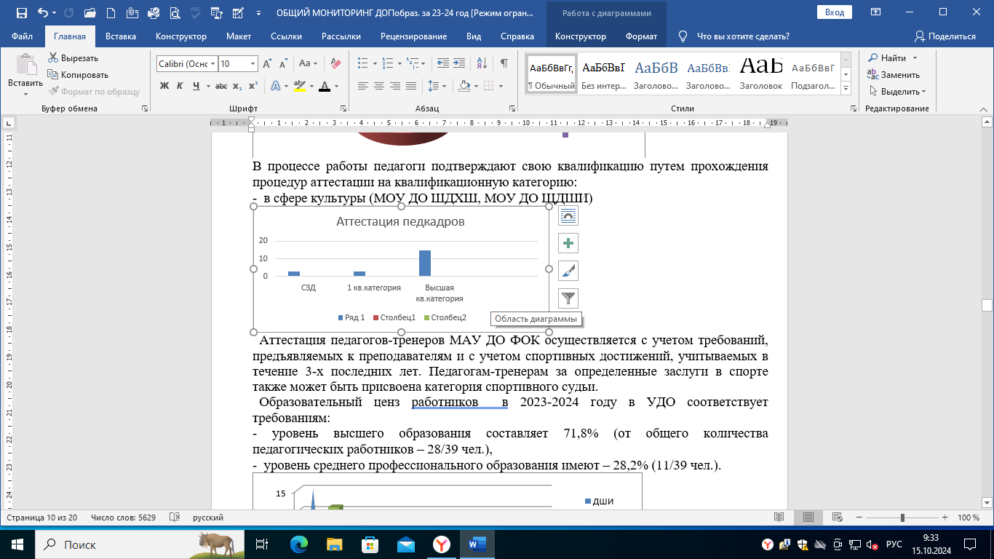

Аттестация педагогов-тренеров МАУ ДО ФОК осуществляется с учетом требований, предъявляемых к преподавателям и с учетом спортивных достижений, учитываемых в течение 3-х последних лет. Педагогам-тренерам за определенные заслуги в спорте также может быть присвоена категория спортивного судьи.

Образовательный ценз работников в 2023-2024 году в УДО соответствует требованиям:

- уровень высшего образования составляет 71,8% (от общего количества педагогических работников – 28/39 чел.),

- уровень среднего профессионального образования имеют – 28,2% (11/39 чел.).

В 2023-2024 учебном году работники Учреждений проходили курсы повышения квалификации согласно требованиям и внутриучрежденческим графикам курсовой подготовки (не реже 1 раза в 3 года).

Необходимо отметить, что в 2023-2024 учебном году работники МОУ ДО награждались Грамотами и Благодарственными письмами за результаты своей творческой деятельности.

1.7. Качество управленческой деятельности

В связи с принятием новых программ, проектов на муниципальном, региональном и федеральном уровнях вносятся коррективы в старые и вводятся в действие новые локальные акты. Все локальные акты рассматриваются и утверждаются с учетом потребителей муниципальных услуг.

Администрация МОУ ДО осуществляет работу по управлению и контролю:

- заключение договоров о сотрудничестве с организациями, оформляет муниципальные контракты и пр., размещение муниципального заказа;

- контроль реализации различных планов, программ и проектов в учреждении,

- организация и проведение педагогических советов, собраний трудового коллектива, и прочие административные совещания,

- контроль работы с родителями, законными представителями несовершеннолетних обучающихся и др.

В 2023-2024 учебном году жалобы на действия или бездействия работников учреждений в администрации МОУ ДО или отдел культуры администрации Шатковского муниципального округа не поступали.

1.8. Материально-техническое, финансовое обеспечение

Охрана труда, техника безопасности учреждений дополнительного образования соответствует требованиям.

Санитарные и гигиенические требования выполняются в соответствии с СанПиН. Большое внимание в учреждении уделяется санитарно-гигиеническому состоянию кабинетов, залов и прочих помещений, используются моющие и дезинфицирующие средства, проводится дезинсекция и дезинфекция помещений. Проведение субботников – месячников по уборке территории в осенний, зимний и весенний периоды, подготовка и посев рассады, покос травы на прилегающей территории.

Разрешения органов Госпожнадзора и Роспотребнадзора на все используемые площади имеются, здания оснащены охранно-пожарной сигнализацией, имеется система оповещения людей в случае возникновения пожара (громкоговорящая связь), вахта обеспечена тревожной кнопкой с выходом на пульт вневедомственной охраны.

**ЗАКЛЮЧЕНИЕ**

Дополнительное образование в сфере культуры и спорта является важнейшей составляющей образовательного пространства Шатковского муниципального округа, социально востребовано.

Программа мониторинга выполнена полностью в установленные приказом по отделу культуры администрации Шатковского муниципального округа.

В мониторинге принимали участие все МОУ ДО культуры и спорта, подведомственные отделу культуры.

Работа, осуществляемая в учреждениях дополнительного образования округа, направлена на создание условий для самореализации и развития талантов детей, воспитание высоконравственной, гармонично развитой и социально ответственной личности, готовой к непрерывному самообразованию, личностному самосовершенствованию, осуществление межмуниципального, сетевого взаимодействия по вопросу выявления, поддержки и развития способностей и талантов у детей и молодежи в едином сетевом образовательном пространстве.

Выполнение поставленных целей МОУ ДО решали путем следующих направлений деятельности:

1. Совершенствование и оптимизация работы с системой персонифицированного учета и персонифицированного финансирования для доступности и качества дополнительных общеразвивающих образовательных программ;

2. Обновление содержания и методов обучения при реализации дополнительных общеразвивающих образовательных программ. Внедрение лучших практик в дополнительном образовании по приоритетным направлениям;

3. Усиление воспитательной составляющей в содержании дополнительных программ с учетом социокультурных, духовно - нравственных ценностей российского общества и государства. Формирование у обучающихся общероссийской гражданской идентичности, патриотизма и гражданской ответственности. Использование в образовательном и воспитательном процессе культурного и природного наследия народов России;

4. Проведение разноуровневой системы мероприятий, творческих конкурсов, фестивалей для выявления, поддержки и развития способностей и талантов у детей, формирования интереса к определенным видам деятельности, самореализации обучающихся;

5. Создание условий для профессионального и педагогического развития и самореализации работников учреждения;

6. Обновление материально технической базы учреждения, отвечающей потребностям детей и их родителей;

7. Совершенствование инфраструктуры, отвечающей современному социальному заказу и реальному сектору экономики округа.

Проанализирована учебная, методическая и воспитательная работа специалистов.

Подведены итоги качества обучения и результативность личностных достижений воспитанников и педагогов.

Мониторинг достижений обучающихся позволяет увидеть траекторию развития конкретного обучающегося и скорректировать направления индивидуального и группового развития подростков.

Профессиональное мастерство педагогов и других специалистов подтверждается при прохождении курсовой подготовки и аттестации на заявленную квалификационную категорию.

В рамках взаимодействия с родителями выявляются потребности и уровень удовлетворенности детей и родителей/законных представителей несовершеннолетних качеством предоставления образовательных услуг.

В МОУ ДО имеются все условия для обеспечения безопасности, соблюдаются противопожарные, санитарные и гигиенические требования.

Мониторинг обеспечивается гласностью и открытостью посредством размещения информации по каждому учреждению на официальных сайтах учреждений.

Таким образом, сфера дополнительного образования в округе эффективно функционирует и планомерно развивается в соответствии с современными тенденциями в данной области. Все основные задачи Целевой модели развития доп.образования детей, а также задачи Концепции развития доп. образования до 2030 года муниципальной системой доп. образования учитываются, как приоритетные, работа по их реализации ведется.

В рамках работы и анализа выявлены проблемы и пути их решения в следующем учебном году:

|  |  |  |
| --- | --- | --- |
| № | Проблема | Пути решения |
| 1 | Отсутствие или неустойчивый интерес у обучающихся к дополнительному образованию, к получению новых знаний и компетенций | Повышение познавательной мотивации к обучению через формирование «навыков успешного общения», через внедрение новых современных форм и средств обучения. |
| 2 | Снижение контингента обучающихся по дополни-тельным образовательным программам | Недопущение уменьшения контингента обучающихся среди учебного года в объединениях дополнительного образования через индивидуальную работу с обучающимися и их законными представителями. |
| 3 | Недостаточно сформированная активная гражданская позиция, чувство патриотизма | Усиление воспитательной составляющей во всех реализуемых дополнительных образовательных программах (по всем направлениям) |
| 4 | Недостаток материально-технического обеспечения | Совершенствование учебно-материального обеспечения через участие в грантовых конкурсах, текущего обновления средств обучения |
| 5 | Недостаток педагогических кадров спортивной и художественной направленности | Обеспечение образовательного процесса квалифицированными кадрами через привлечение к педагогической деятельности выпускников ВУЗов, посредством привлечения внешних совместителей - специалистов организаций округа |

Мониторинг является средством для оценки системы дополнительного образования в Шатковском муниципальном округе и дальнейшего планирования развития системы на следующий 2024-2025 учебный год.

Приложение 1

**Мониторинг развитии дополнительного образования**

**в муниципальных учреждениях дополнительного образования, подведомственных отделу культуры администрации Шатковского муниципального округа Нижегородской области**

|  |  |
| --- | --- |
| Раздел / подраздел/ показатель | Единица  измерения |
| 1. **Сведения о развитии дополнительного образования** |  |
| * 1. *Численность населения, обучающегося по дополнительным*   *общеобразовательным программам* | 1129 чел/3828 чел |
| 1.1.1. Охват детей дополнительными общеобразовательными программами (отношение численности обучающихся по дополнительным общеобразовательным программам к численности детей в возрасте от 5 до 18 лет) | 29,5% |
| 1.1.2. Структура численности детей, обучающихся по дополнительным общеобразовательным программам, по направлениям (от количества обучающихся в объединениях дополнительного образования) | 1129 чел/100% |
| техническое; | 0,0 |
| естественно-научное; | 0,0 |
| туристско-краеведческое; | 0,0 |
| социально-педагогическое; | 0,0 |
| в области искусств: | 377 чел/33,4% |
| по общеразвивающим программам; | 144 чел/12,8% |
| по предпрофессиональным программам; | 233 чел/20,6% |
| в области физической культуры и спорта: | 752 чел/66,6% |
| по общеразвивающим программам; | 752 чел/66,6% |
| по предпрофессиональным программам | 0 чел/0,0% |
| 1.1.3. Удельный вес численности обучающихся (занимающихся) с использованием сетевых форм реализации дополнительных общеобразовательных программ в общей численности обучающихся по дополнительным общеобразовательным программам или занимающихся по программам спортивной подготовки в физкультурно-спортивных организациях | 0,0% |
| 1.1.4. Удельный вес численности обучающихся (занимающихся) с использованием дистанционных образовательных технологий, электронного обучения в общей численности обучающихся по дополнительным общеобразовательным программам или занимающихся по программам спортивной подготовки в физкультурно-спортивных организациях | 0,0% |
| 1.1.5. Отношение численности детей, обучающихся по дополнительным общеобразовательным программам по договорам об оказании платных образовательных услуг, услуг по спортивной подготовке, к численности детей, обучающихся за счет бюджетных ассигнований, в том числе за счет средств федерального бюджета, бюджета субъекта Российской Федерации и местного бюджета | 0,0% |
| * 1. *Содержание образовательной деятельности и организация образовательного процесса по дополнительным общеобразовательным программам* | 0,0% |
| 1.2.1. Удельный вес численности детей с ограниченными возможностями здоровья в общей численности обучающихся в организациях дополнительного образования | 0,0% |
| 1.2.2. Удельный вес численности детей-инвалидов в общей численности обучающихся в организациях дополнительного образования | 0,0% |
| * 1. *Кадровое обеспечение организаций, осуществляющих образовательную деятельность в части реализации дополнительных общеобразовательных программ* | 98% |
| 1.3.1. Отношение среднемесячной заработной платы педагогических работников государственных и муниципальных организаций дополнительного образования к среднемесячной заработной плате учителей в субъекте Российской Федерации | + |
| 1.3.2. Удельный вес численности педагогических работников в общей численности работников организаций дополнительного образования: | 36 чел/129 чел  27,9%/100% |
| всего; | 33 чел/25,6% |
| внешние совместители | 3 чел/2,3% |
| 1.3.3. Удельный вес численности педагогов дополнительного образования, получивших образование по укрупненным группам специальностей и направлений подготовки высшего образования "Образование и педагогические науки" и укрупненной группе специальностей среднего профессионального образования "Образование и педагогические науки", в общей численности педагогов дополнительного образования (без внешних совместителей и работающих по договорам гражданско-правового характера): | 33,0% |
| в организациях, осуществляющих образовательную деятельность по образовательным программам начального общего, основного общего, среднего общего образования; | 0,0% |
| в организациях дополнительного образования | 33,0% |
| 1.3.4. Удельный вес численности педагогических работников в возрасте моложе 35 лет в общей численности педагогических работников (без внешних совместителей и работающих по договорам гражданско-правового характера) организаций, осуществляющих образовательную деятельность по дополнительным общеобразовательным программам для детей и/или программам спортивной подготовки | 9 чел/33 чел  27,3%/100% |
| * 1. *Материально-техническое и информационное обеспечение организаций,*   *осуществляющих образовательную деятельность в части реализации*  *дополнительных общеобразовательных программ* |  |
| 1.4.1. Общая площадь всех помещений организаций дополнительного образования в расчете на 1-ого обучающегося | 11724,7 кв.м/1129 чел -  на 1 обуч.10,4 м2 |
| 1.4.2. Удельный вес числа организаций, имеющих следующие виды благоустройства, в общем числе организаций дополнительного образования: | 100% |
| водопровод; | 100% |
| центральное отопление/  индивидуальное отопление | 66,7%  33,3% |
| канализацию; | 100% |
| пожарную сигнализацию; | 100% |
| дымовые извещатели; | 100% |
| пожарные краны и рукава; | 100% |
| системы видеонаблюдения; | 100% |
| "тревожную кнопку" | 100% |
| 1.4.3. Число персональных компьютеров, используемых в учебных целях, в расчете на 100 обучающихся организаций дополнительного образования: | 0,79 |
| всего; | 9 |
| имеющих доступ к сети "Интернет" | 9 |
| * 1. *Изменение сети организаций, осуществляющих образовательную деятельность по дополнительным общеобразовательным программам (в том числе ликвидация и реорганизация организаций, осуществляющих образовательную деятельность)* |  |
| 1.5.1. Темп роста числа организаций (филиалов) дополнительного образования | 0,0% |
| * 1. *Финансово-экономическая деятельность организаций, осуществляющих образовательную деятельность в части обеспечения реализации*   *дополнительных общеобразовательных программ* |  |
| 1.6.1. Общий объем финансовых средств, поступивших в организации дополнительного образования, в расчете на 1 обучающегося (в среднем) | На 1 обуч.  50,4 тыс.руб. |
| 1.6.2. Удельный вес финансовых средств от приносящей доход деятельности в общем объеме финансовых средств организаций дополнительного образования | - |
| 1.6.3. Удельный вес источников финансирования (средства федерального бюджета, бюджета субъекта Российской Федерации и местного бюджета, по договорам об оказании платных образовательных услуг, услуг по спортивной подготовке) в общем объеме финансирования дополнительных общеобразовательных программ | 100% |
| * 1. *Структура организаций, осуществляющих образовательную деятельность, реализующих дополнительные общеобразовательные программы*   *(в том числе характеристика их филиалов*) | 0 |
| 1.7.1. Удельный вес числа организаций, имеющих филиалы, в общем числе организаций дополнительного образования | 0,0% |
| * 1. *Создание безопасных условий при организации образовательного процесса в организациях, осуществляющих образовательную деятельность в части реализации дополнительных общеобразовательных программ* |  |
| 1.8.1. Удельный вес числа организаций, осуществляющих образовательную деятельность по дополнительным общеобразовательным программам, здания которых находятся в аварийном состоянии, в общем числе организаций дополнительного образования | 0,0% |
| 1.8.2. Удельный вес числа организаций, осуществляющих образовательную деятельность по дополнительным общеобразовательным программам, здания которых требуют капитального ремонта, в общем числе организаций дополнительного образования | 0,0% |
| *1.9. Учебные и вне учебные достижения лиц, обучающихся*  *по программам дополнительного образования детей* |  |
| 1.9.1. Результаты занятий детей в организациях дополнительного образования (удельный вес родителей детей, обучающихся в организациях дополнительного образования, отметивших различные результаты обучения их детей, в общей численности родителей детей, обучающихся в организациях дополнительного образования): | 98,7% |
| приобретение актуальных знаний, умений, практических навыков обучающимися; | 90,6% |
| выявление и развитие таланта и способностей обучающихся; | 8,7% |
| профессиональная ориентация, освоение значимых для профессиональной деятельности навыков обучающимися; | 0,0% |
| улучшение знаний в рамках основной общеобразовательной программы обучающимися | 100% |